桂林电子科技大学信息科技学院
个人简历
姓 名 |  | 焦开朗 | 性 别 | 男 |  | 籍 贯 |  | 陕西省汉中市 | 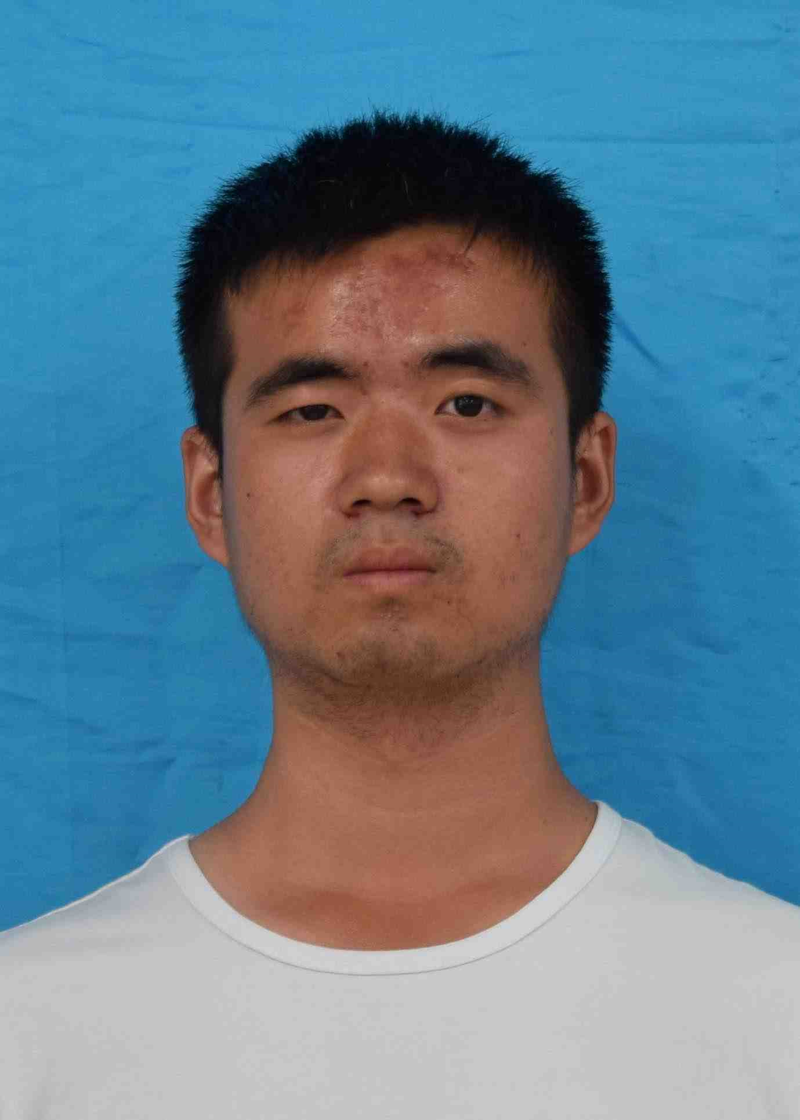
学 号 |  | 1651100223 | 专 业 | 通信工程 |  | 学 历 |  | 大学本科
外语等级 |  | 四级 | 政治面貌 | 团员 |  | 学 制 |  | 四年
身份证号 |  | 612323199510201433 | 民 族 | 汉 |  | 健康状况 |  | 良好
联系地址 |  | 陕西省汉中市洋县洋中镇 |  |  |  | 邮 编 |  | 723300
联系电话 |  | 18877382312 |  |  | E-mail | 2184542318@qq.com
专业技能 | - 熟悉掌握C语言，能够运用C、python编写程序；  - 知道软件开发的过程，对软件测试有一定的了解；  - 了解python高级语言以及应用框架，了解深度学习的基础知识，例如CNN等。  - 学习了计算机专业相关的知识，对计算机软件有一定的认识，具备基本的编程能力。  - 会制作电路板，熟练PCB的设计。  - 了解模电，数电。还对信号有一定的兴趣。 |  |  |  |  | 计算机能力 | - 全国计算机等级二级C语言程序设计证书；  - 熟练操作word、ppt、excel等相关软件；  - 会运用会声会影剪辑视频，制作视频短片；  - 对计算机专业相关的软件有所了解，能够运用相关软件编写程序。
外语能力 | 对英语语法有一定的掌握，能够运用语法分析句子的成分，阅读理解和翻译一定量的英文短文。 |  |  |  |  | 爱好特长 | - 热爱户外运动，如爬山、骑自行车等；  - 喜欢阅读，会利用空余时间拿起书本阅读丰富自己；  - 对英语也颇有兴趣，经常看一些英语文章。
评优获奖情况 | - 全国计算机等级二级C语言程序设计证书。  - 荣获桂林电子科技大学信息科技学院“数学竞赛奖”一次。  - 第七届广西翻译大赛荣获“优胜奖；”、第六届广西翻译大赛荣获“优胜奖”。  - 2018年暑假参加了电子设计大赛。 |  |  |  |  | 社会工作情况 | 1.2017年9月至2019年6月任桂林电子科技大学信息科技学院科技部部长兼助理，提高了自己的交际能力，了解了企业人事管理过程。  2.2017学年第一学期暑假到光纤企业实习，锻炼了自己的组织与实践能力。
自 我 评 价 | - 学习上：勤奋刻苦、认真好学、脚踏实地、能不断地充实自己的专业知识，并主动吸收新知识。  - 生活上：活泼开朗、乐观向上、兴趣广泛；适应力强、坚忍不拔、吃苦耐劳、勇于迎接新挑战  - 工作上：具有较强的团队管理能力，独立问题解决能力和较强的执行能力，具有较强的抗压能力。
发 展 方 向 | - 本人为人踏实，愿意从低做起，通过不断的学习和成长，提高自己的能力，一方面可以更好、更充分地为公司贡献自己的力量，另一方面自己的职位也得到相应的提高。大概方向是从技术做起，往高级工程师或管理方向发展。  - 对芯片的设计及应用感兴趣，大二时做过许多电路板，参加过许多这方面的比赛，有一定的经验，希望以后能做跟芯片相关的职业。  - 对数据的挖掘及分析感兴趣，经常阅读跟数据库相关的书籍，也希望自己日后能够从事跟数据库相关的职业。

